**工程样机准备**

1. **什么是工程样机**

相对于正常工作的样机，工程样机会做一些特殊的处理，以满足特定的射频测试需要。工程样机可以实现一些正常样机无法实现的功能，比如在指定的信号和功率等级下持续发射。

1. **为什么需要工程样机**

一般而言，正常样机在工作时，其射频通讯有几个特性：间歇性，不稳定性(功率可能随环境变化)，可变性(对于支持多种工作模式的产品，其工作模式可能会频繁变化)，在这种状态下，实验室无法测得产品准确的射频参数，所以需要提供特殊的工程样机以实现射频功能持续，稳定地工作。

另外，不同产品对应的测试标准可能不一样，相应的测试要求也会有变化，所以对样机的工作状态也会有不同的要求。制作工程样机就是按照标准中相关的测试要求准备符合特定测试条件的特殊样品，以确保实验室能在稳定可靠的条件下测得产品准确的射频参数。

1. **工程样机有哪几种**
2. 传导定频样机

传导定频样机要能定频，RF天线（如蓝牙天线，Wi-Fi天线）需切断，引一根SMA接头射频线出来，用于连接仪表（如频谱仪、功率计），如果样机天线可以拆卸的话，可以不用切断天线焊线。

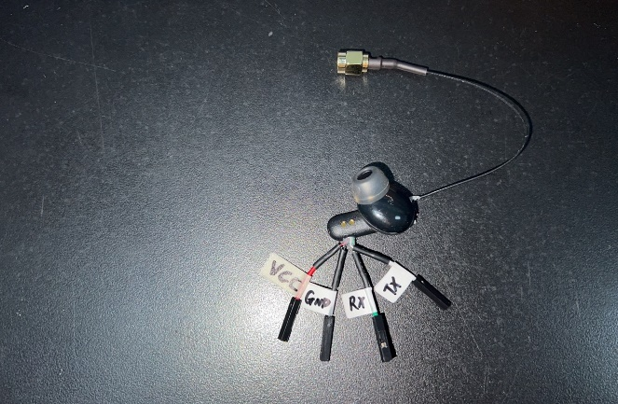 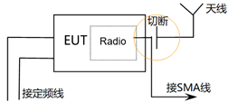

1. 辐射定频样机

辐射定频样机要能定频，RF天线（如蓝牙天线，Wi-Fi天线）需保留，用于在暗室内做辐射测试。

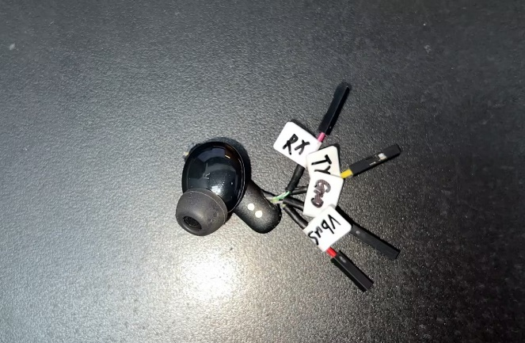 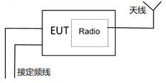

1. 自适应测试样机/ DFS测试样机/ 2G3G4G5G测试样机/ GNSS测试样机

自适应样机(CE标准EN 300 328蓝牙或者2.4GHz自定义发射功率大于10dBm产品以及2.4GHz Wi-Fi产品和EN 301 893 5GHz Wi-Fi产品) 要用正常样机，把天线切断焊接或可扣接SMA接头射频线。

DFS样机(支持 5G频段5250-5725MHz的Wi-Fi产品)要用正常样机，把天线切断焊接或可扣接SMA接头射频线。

2G/3G/4G/5G蜂窝通信产品天线如果隐藏在壳体内部无法拆卸的，需要在样机外壳打孔用以扣接或者焊接SMA接头射频线。

GNSS（BDS, Galileo, GLONASS, GPS, SBAS）样机需要焊接或可扣接SMA接头射频线。

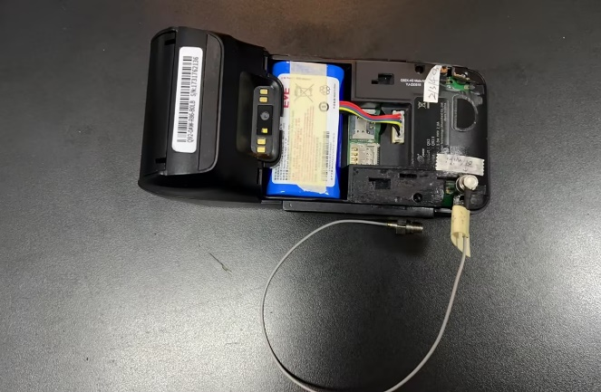 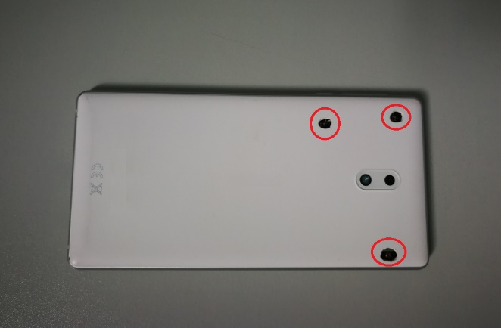

1. **工程样机有哪些要求**
2. 只有一个信道如：27MHz, 40MHz和49MHz遥控玩具产品，以及无线充、NFC技术和对讲机产品都不需要提供定频样机，射频测试可以直接使用正常样机做测试。

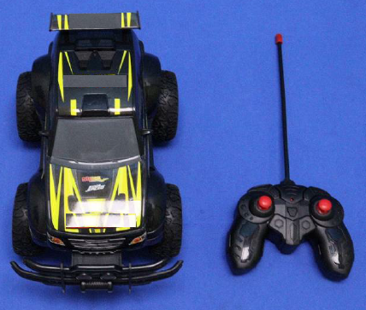 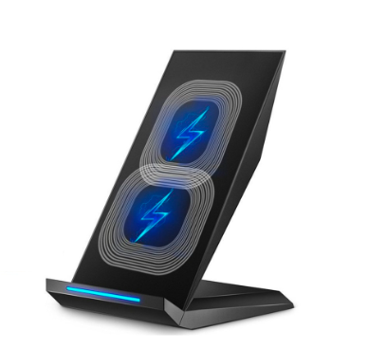

1. 只有一个信道定频样机如：315MHz，433MHz，868MHz和915MHz等，需要调制信号长发射样机和载波信号长发射样机，通常需要制造商刷机特定固件方式实现。但如果涉及多个信道的定频样机，可以参考如下c点和d点方式实现定频。

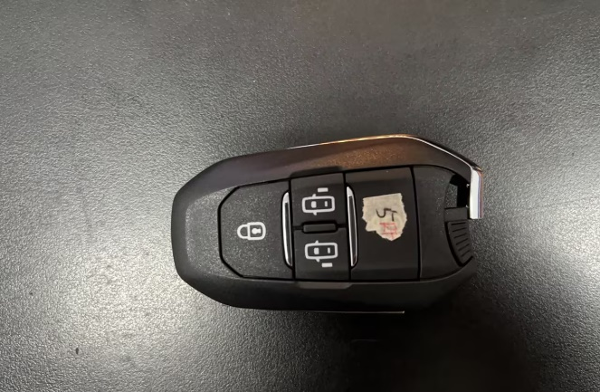 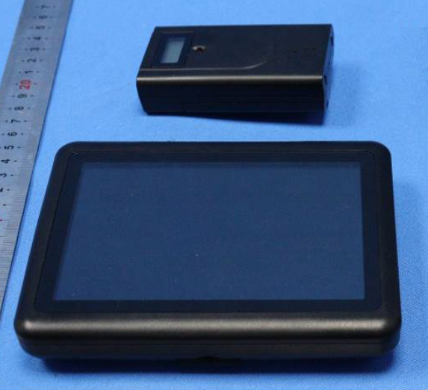

1. 2.4GHz/5.8GHz自定义定频样机，样机需要持续发射最低，中间和最高信道的调制信号和载波信号，可以通过如下手动操作组合按键方式实现，也可以参考如下d点方式实现定频。

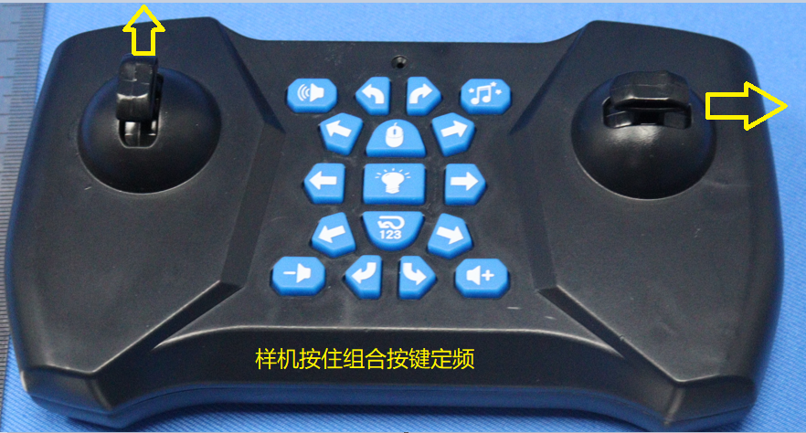 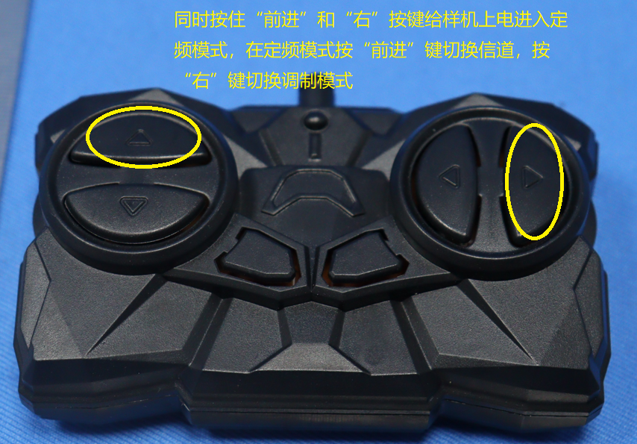

1. 蓝牙/Wi-Fi定频样机，通常要连接电脑通过定频软件或定频指令实现定频。样机需要通过UART/USB/网络端口连接电脑，通过电脑端的软件或指令控制样机实现定频发射和接收信号。

平板电脑或者手机等带屏幕的定频通常由内置APP或者菜单选项实现。

UART连接电脑定频 蓝牙杰里方案定频软件界面

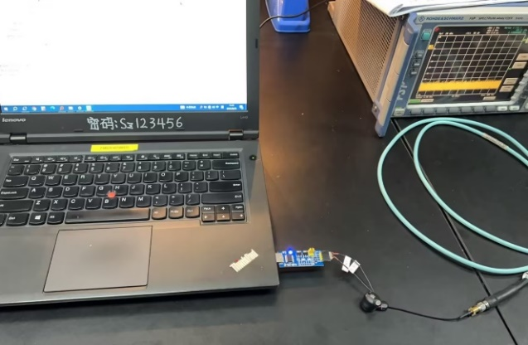 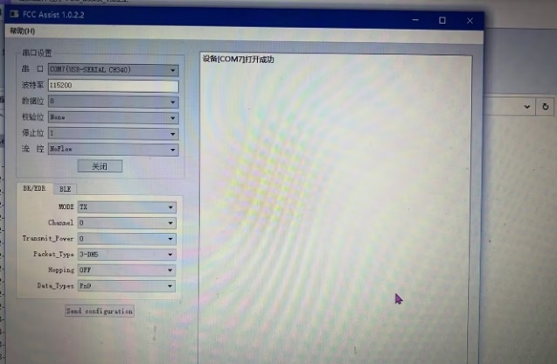

USB连接电脑定频 adb.exe输入指令定频

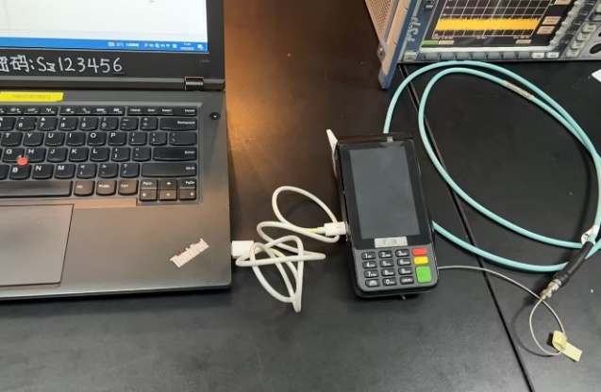 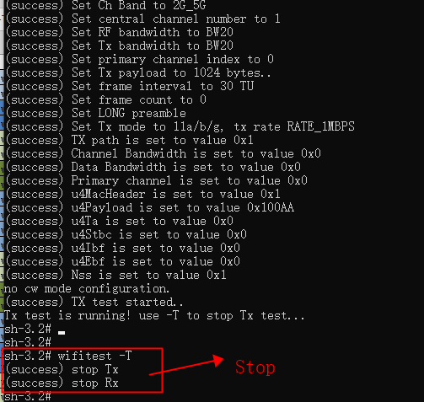

平板电脑内置定频APP 样机内置定频菜单选项

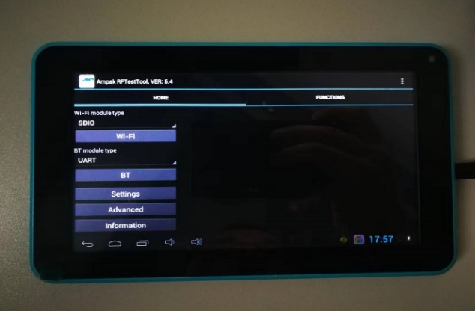 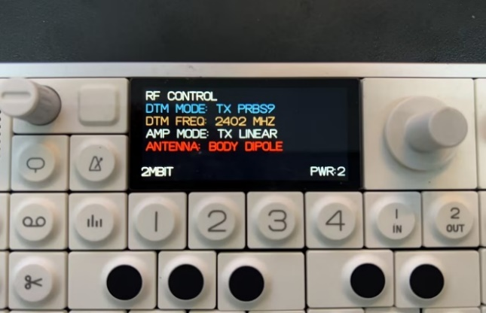

1. 自适应样机和DFS样机，需要提供连接路由或者手机跑流的方法，连接示意图通常有如下两种：如图一，热点类如路由AP产品，若两部手机可以同时连接，两部手机可以通过iperf软件；如图二，手机、平板、电视机 (如带显示屏的Android类产品)，可以直接在这些样机里安装iperf软件。另外带有Linux系统、Unix 系统类的样机，需要安装相应的跑流软件；遥控类等无法安装跑流软件的样机可以根据实际使用连接进行测试。

图一 图二

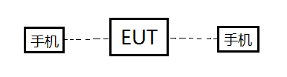 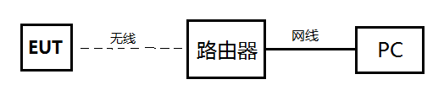

1. GNSS测试样机，需要提供监控信号接收C/N0载噪比的方法，通常需要在电脑中安装GPS监控软件或者指令或者样机中安装GPS APP软件等方法。

